Proyecto de Software - Actividad 1

**URL del sitio a analizar: https://www.infobrandsen.com.ar/**

**Análisis HTML**

**URL del validador usado**:  **http://validator.w3.org/**

Resultados de la validación

**1.-** 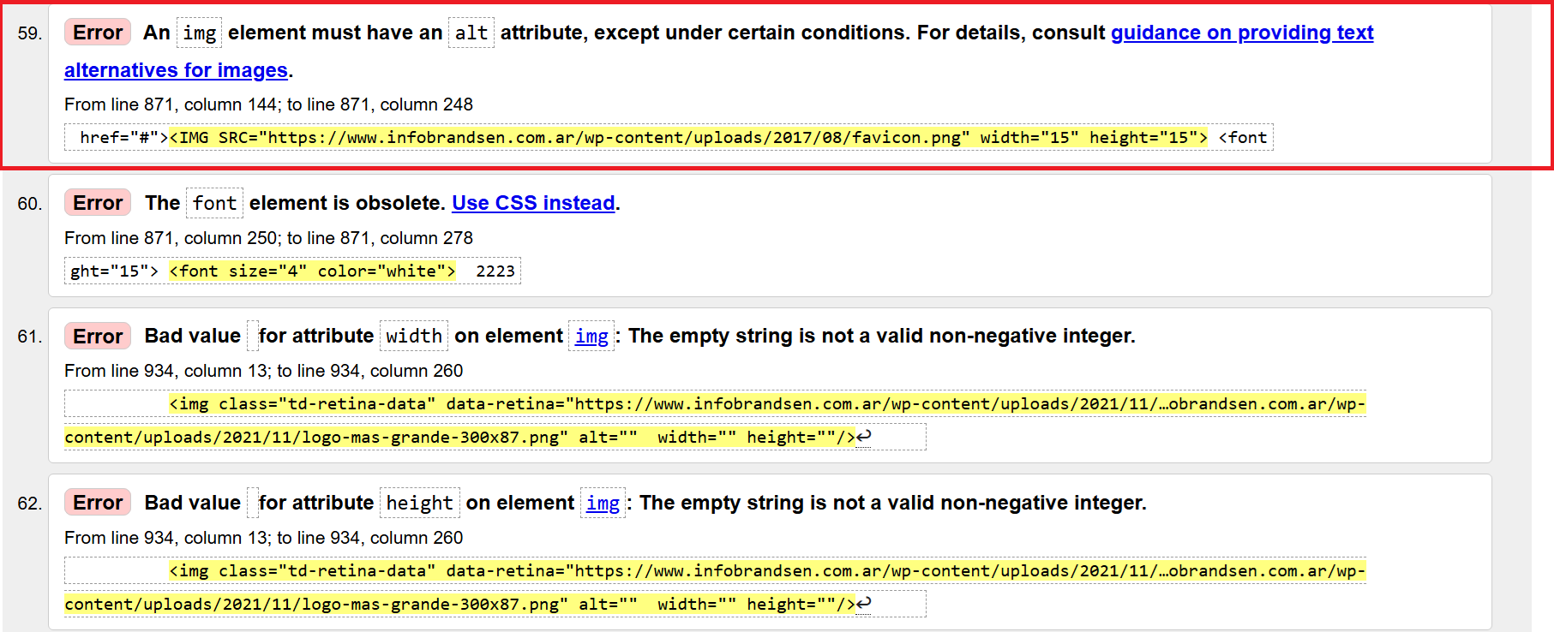

Figura 1. Captura de la evaluación HTML realizada

La Figura 1 muestra la captura con los primeros errores mostrados por el validador. El primer error (remarcado en la figura) corresponde a la etiqueta <img>, la cual no posee el atributo obligatorio alt. La ausencia de este atributo es una mala practica, ya que el atributo alt cumple estas dos funciones:

* Proporcionar una alternativa textual que puede ser interpretada por lectores de pantalla, permitiendo a las personas con discapacidad visual comprender el contenido y función de la imagen
* Ofrecer un texto descriptivo en caso de que la imagen no pueda cargarse correctamente, manteniendo así la coherencia del contenido mostrado por el usuario.

La solución consistirá en agregar un atributo alt apropiado dentro de la etiqueta <img>, describiendo de manera breve y clara el propósito de la imagen. Por ejemplo alt="Favicon de Infobrandsen"

**2.1- ¿El documento HTML contiene tags semánticos? ¿Cuáles? Si el documento no contiene ninguno, menciona algún tag semántico que podría reemplazar a alguno de la página.**

La página principal del sitio distingue a las distintas secciones con <div class=”...”>. La falta de tags semánticos reduce la visibilidad en buscadores y dificulta el acceso a usuarios con discapacidad. Un tag semántico que podría reemplazar el tag <div> es el tag <footer> que se utiliza para el pie de página con información de contacto, derechos reservados, etc.

**2.1- ¿El documento HTML contiene meta tags? ¿Cuáles? Si el documento no contiene ninguno, menciona algún meta tag que se podría haber incluído.**

Incluye varios campos meta como por ejemplo los mostrados en el Código 1.:

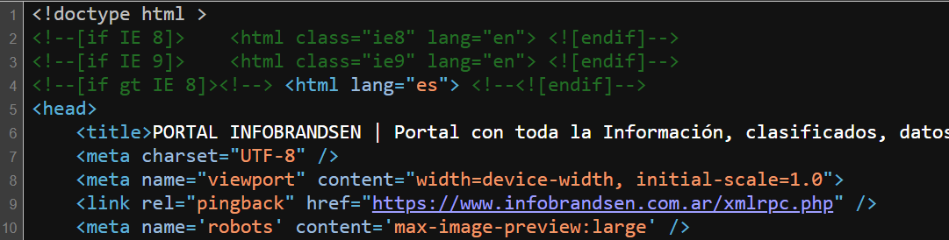

Código 1. Código extraído del encabezado de la página principal.

* <meta charset=”UTF-8 />: Define la codificacion de caracteres del documento
* <meta name=”viewport” content=”width=device-width, initial-scale=1.0”>:
  + name=”viewport”: le dice al navegador que esta etiqueta define las propiedades de la ventana gráfica.
  + width=device-width: ajusta el ancho del contenido al ancho real del dispositivo
  + initial-scale=1.0: establece el nivel de zoom inicial en 100% (vista normal)
* <meta name=’robots’ content=’max-image-preview:large’ />: indica a los motores de búsqueda cómo deben mostrar las imágenes en los resultados.

**3.- ¿Incluye hojas de estilo? ¿De qué forma? (en un archivo externo, en el encabezado, en línea). Agregá una captura de pantalla que muestre lo descrito anteriormente.**

Usa hojas de estilo mediante <link> dentro del <head>. Estas hojas, alojadas tanto en recursos del sistema de gestión del contenido (WordPress) como en dominios externos, están definidas de forma externa y correctamente ubicadas en el encabezado.

**Análisis de accesibilidad**

**URL del validador usado**: <http://wave.webaim.org>

**1.- Agregá una captura de pantalla con el resultado de la evaluación. Describí con tus palabras el resultado del análisis dado por el validador en general: cantidad de errores o warnings. Elegí un error o advertencia, describí cuál es el problema y cómo podría resolverse (sin hacerlo).**

Resultados de la validación:

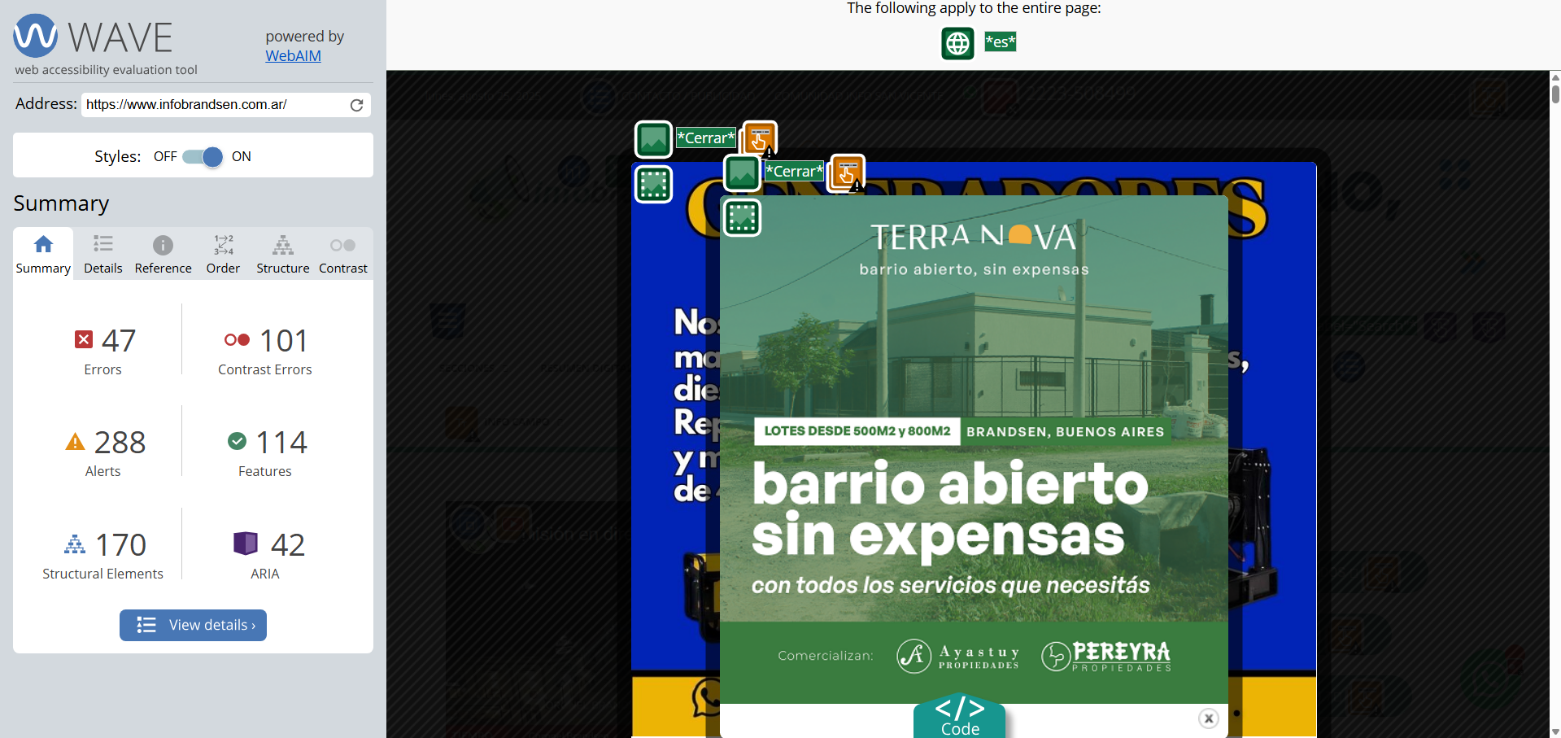

Figura 2. Captura de la evaluación de accesibilidad realizada

En la Figura 2 se muestra el resultado del análisis realizado. Se pueden ver 47 errores y 288 warnings. El error remarcado indica que hay redundancia en el atributo title ya que contiene el mismo texto que ya aparece como texto alternativo (alt). Se solucionaría simplemente eliminando el atributo title ya que el atributo alt ya describe completamente la función o el contenido de la imagen.

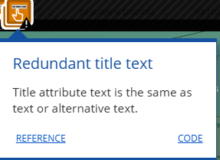

2.- Explorá el sitio con un lector de pantalla y respondé:

**Herramienta usada:** Extensión de chrome: “Lector de pantalla: lectura de texto de páginas web”

**Breve reflexión:**

El principal problema es que el sitio no se puede usar sin el mouse, ya que la navegación por teclado (usando la tecla "Tab") no funciona en el menú principal ni en otros enlaces.

Además, la página presenta múltiples ventanas emergentes y demasiada información a la vez, lo que la hace abrumadora para el lector de pantalla. Esto impide una navegación intuitiva y dificulta el acceso a la funcionalidad del sitio para cualquier persona que dependa de esta tecnología.